四川大学计算机学院汇编程序设计实验
实 验 报 告
学号：2022141460083 姓名：宋宇阳 专业：计算机类 班级： 第 14 周
实验项目 | 分支与循环结构程序设计 | 实验时间 | 2023.5.24
实验目的 | 1.掌握分支、循环结构程序设计方法，重点掌握结合程序流程图设计分支、循环结构入、出口的方法。  2.掌握使用DEBUG调试分支、循环结构的方法。
实验环境 | Windows11、DOSBox0.74、Masm for Windows集成生成环境
实验内容及步骤（含汇编源码/程序运行截图等；扩展内容也列入本栏） | 实验内容：  给定一个字节型数组，长度为 10 字节： VARB DB 14, -25, 66, -17, 78, -33, 46 DB -96, 71, 80 编写一个完整的源程序，统计数组中奇数和偶数的个数，统计结果分别保存在 ODDNUM 和 EVENNUM 单元中。  实验原理：  1.数码转换：补码可转换为无符号数后再进行奇偶判断，先判断是否为负数，若为负数则应先用NEG指令求相反数。  2.补码具有保奇偶性，直接判断补码最低位也可确定其奇偶性。  3.奇偶数的性质判别：判别无符号数或补码的最低位。  实验流程图：  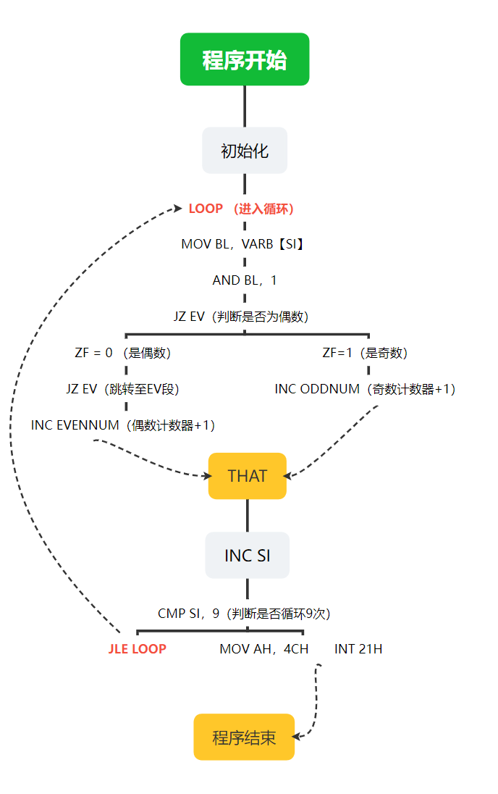  流程图分析：  1.初始化：在数据段对VARB、ODDNUM、EVENNUM进行初始化，使SI指向VARB的首地址  2.LOOP循环：  MOV BL VARB【SI】：将SI现在所指向的VARB存储的数值放入BL中  ADD BL，01H：将BL和01H进行与运算，得到最低位和0，1的关系  JZ EV：判断标志位ZF是否为0，若等于0则跳转到EV段  3.EV段：  INC EVENNUM：EVENNUM+1，表明当前SI所指向的数是偶数  4.INC ODDNUM：  ODDNUM+1，表明当前SI所指向的数是奇数  5.THAT段：  INC SI： SI+1，使SI指向下一个地址  CMP SI，9：判断SI和9的关系，以来确定是否循环10次  JLE LOOP：如果上一个比较操作为大于，则不进行跳转  MOV AH，4CH INT 21H：程序结束  实验代码：  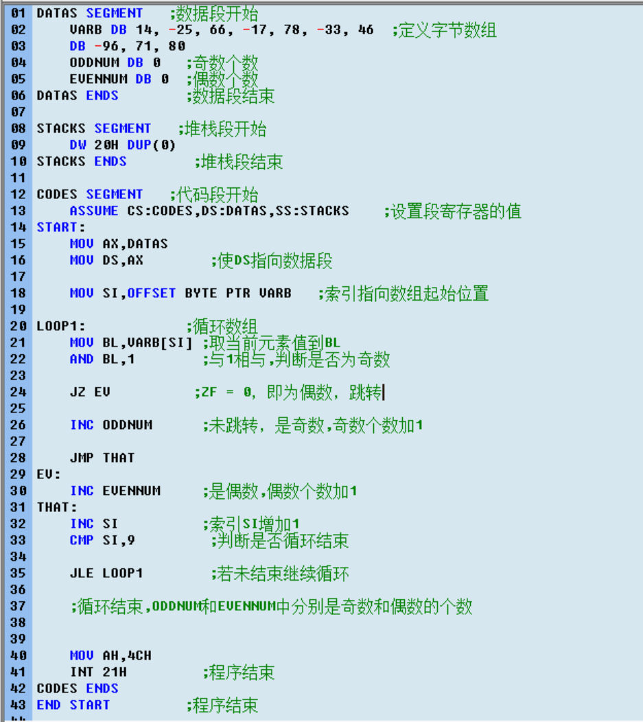  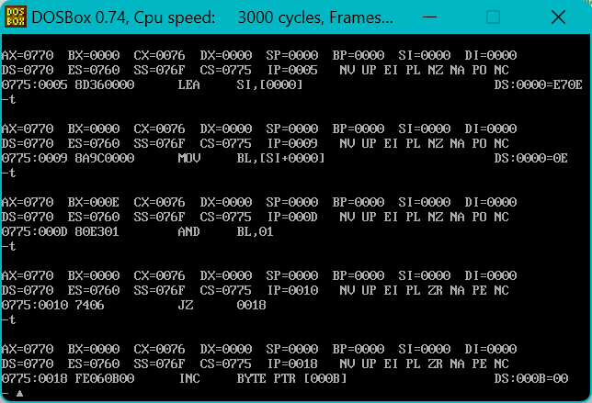  1.LEA SI，【0000】：  使SI指向VARB的内存空间  2.MOV BL，【SI+0000】：  将VARB的第一个元素移动到BL中  3.AND BL，01：  将BL和01H进行与操作，判断是否为偶数  4.JZ 0018：  如果ZF为0，跳转到DS：0018的EV段中，对偶数情况进行操作  5.INC BYTE PTR 【000B】：  EVENNUM+1，表示当前SI所指向的数是偶数  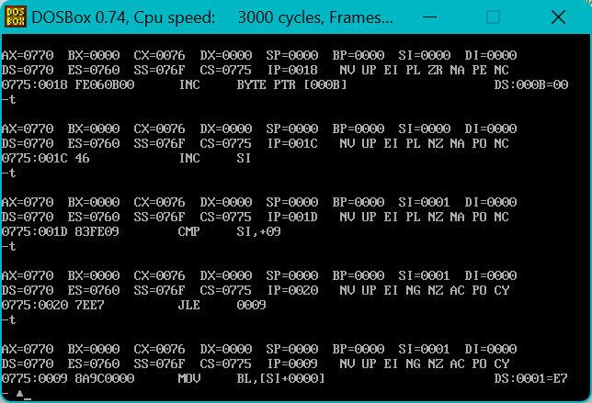  使用 -g指令跳过后面的循环，得到最终结果；  使用 -d指令查看ODDNUM和EVENNUM的值；
（接上）  实验内容及步骤（含汇编源码/程序运行截图等；扩展内容也列入本栏） | 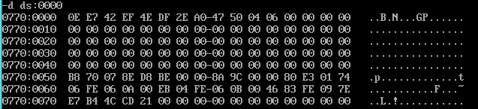  查看结果为：ODDNUM = 4，EVENNUM = 6。
实验结果分析 | 程序运行结束后，使用DEBUG指令 -d DS：0000查看DS：000A和DS：000B的数值大小  ODDNUM = 4，EVENNUM = 6；满足VARB中存储的数组情况，实验结果正确
实验方案的缺陷及改进意见 | 程序较长时，单步调试操作繁复，应尽可能多使用G进行断点测试，测试速度更快。  在编写分支代码时，应时刻注意跳转的条件
心得体会、问题讨论 | - 学会了如何使用Masm操作平台进行汇编语言程序的分支、循环程序的设计，对奇偶数的判断有了进一步的了解。  - 学到了如何使用DEBUG来调试一个比较复杂的汇编程序，并对其进行分析和单步调试。  - 进一步掌握和深入理解了各个汇编程序对寄存器、标志位的影响情况。
指导老师评 议 | 成绩评定： 指导教师签名：

